行政院及所屬各機關出國報告
(出國類別: 進修)

小耳症病患的耳朵重建
---治療的現況與發展

出國人 服務機關: 台北榮民總醫院
職稱: 主治醫師
姓名: 沈秉輝
出國地區: 美國洛杉磯
出國期間: 90-9-1 至91-8-31
報告日期: 91-9-30
前言
隨著人類的演化, 外耳在功能上扮演的角色漸微。但是耳朵的缺損對病患而言將影響其心理層面進而造成社交生活的退縮, 所以耳朵的重建是相當值得的手術。外耳重建手術源自二十世紀初期，經過多年的演化進步。曾經有人利用矽膠耳模植入，但是容易外露，接之而來的是感染的問題。令人不得不放棄這種手術方式。所以目前大都認為以自體的肋軟骨植入為最可靠而經得起時間考驗的方法。只是從胸部取下肋軟骨會在胸部留下一道長長的刀疤，甚至會影響小朋友胸廓的發育。另一方面，由於肋軟骨的體積在六歲以前肋軟骨尚未成長到足夠的體積供耳朵重建，小朋友必須等到六歲或更大以後才能接受手術。由於手術是靠整形外科醫師彫刻軟骨，除非是相當有經驗或是天分的醫師，否則難以得到漂亮的耳型。為了解決以上所提出的問題，十年前美國洛杉磯兒童醫院的整形外科主任約翰朗尼許(John Reinisch) 醫師以Madepor替代軟骨來重建外耳。Madepor是一種具有生物相容性(biocompatible) 的材質， 本身不為人體吸收的聚合物(polyethylene) ，具有多孔的特性。植入人體後周圍的血管可以生長進入, 不會像矽植入物一般都會被人體排斥。經過多年的研究及手術的改良, 朗尼許醫師手中二百多例的外耳重建的病人都有滿意的結果。
手術方式與病人的選擇
這些病人大體上可分為先天性耳朵缺損或是稱為小耳症，後天性耳朵缺損像是車禍、外傷或腫瘤切除造成各種的損傷，必須接受外耳重建手術。在先天小耳症的患者中，有部分合併有其他先天異常，像是半邊小臉症、唇顎裂、脊椎異常、、、等，術前必須會診相關各科評估。聽力檢查並與耳科醫師討論，一般而言外耳手術會先中耳手術施行。由於不受肋軟骨大小的限制，小孩子在三歲以後便可以接受手術。手術方式簡述如下:
手術前先以對側良耳的相對位置來標示出適當的外耳位置後，以都卜勒測出表淺顳動脈的走向及位置。如圖示﹕
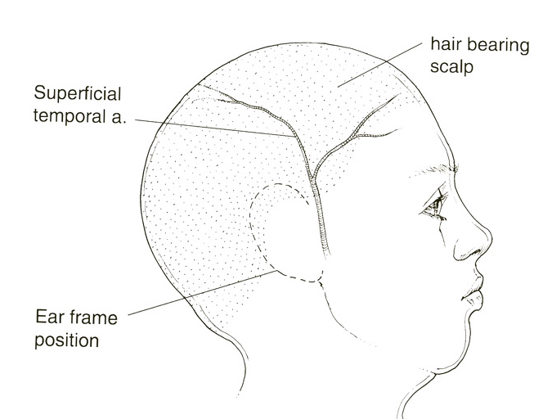
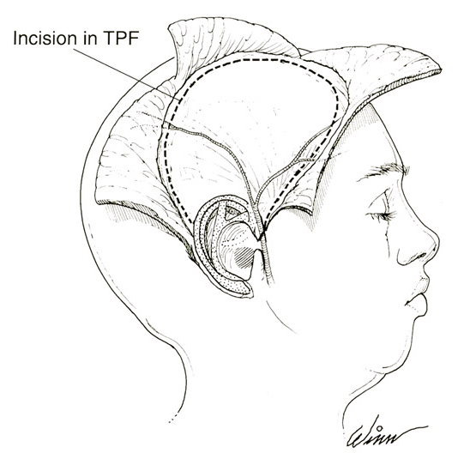
以Z字型切口，取頭皮下的表淺顳筋膜瓣, 約莫12x12公分大小
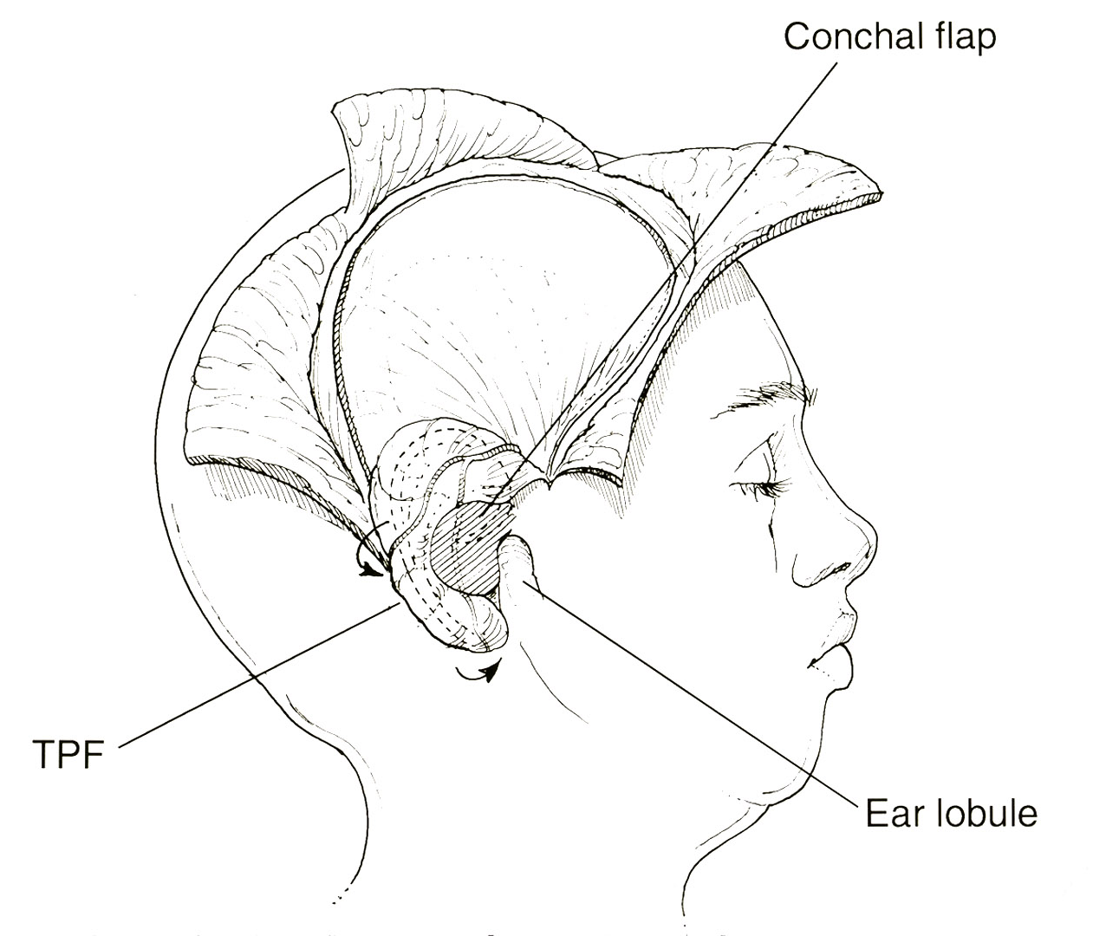
反轉並覆蓋在適當位置的人工義耳,
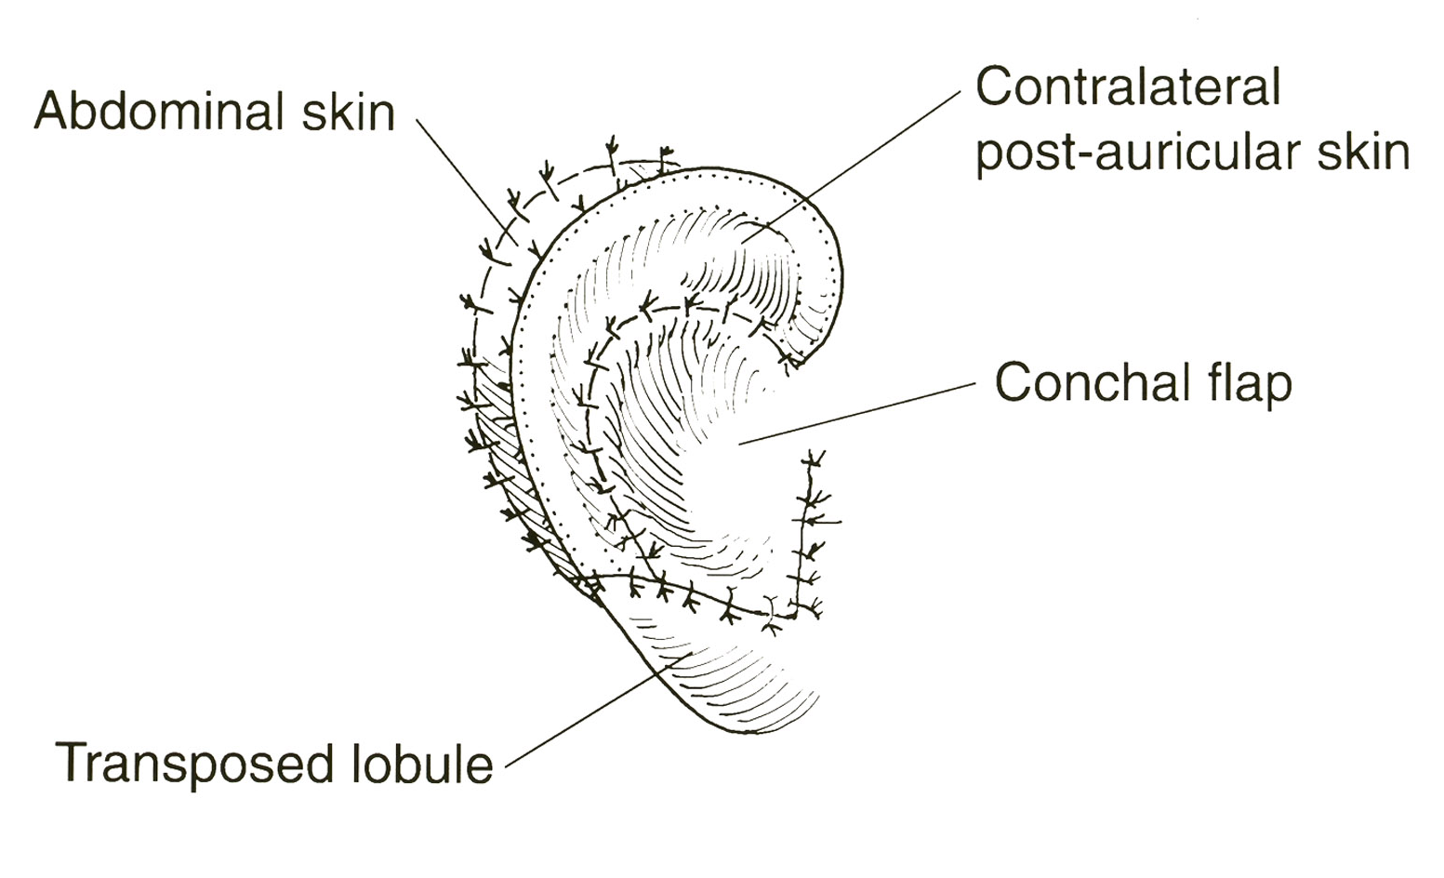
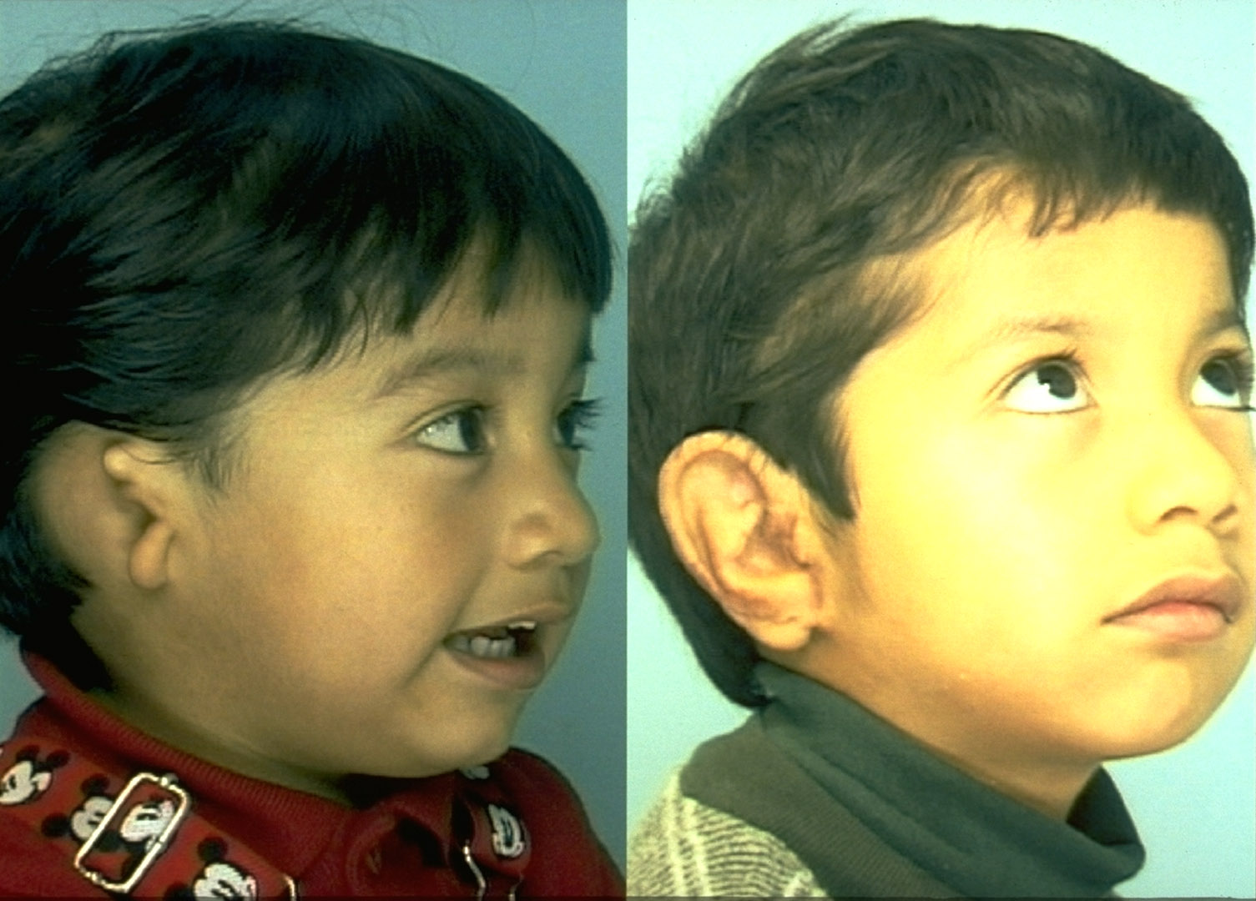
取對側耳後的全層皮膚移植在筋膜瓣外側，並取腹部皮膚蓋於耳後側, 取對側耳後的皮膚目的是將來與正常耳朵的皮膚近似，會較好看。 整個過程約四至六小時, 術後須住院觀察數日, 先前的幾個禮拜, 耳朵看起來較為腫大, 將來會慢慢消腫而得到滿意的耳型.
上圖為小朋友術後六個月的情形

結果
過去十年裡, 在洛杉磯兒童醫院接受手術的二Ｏ三位病患經過平均三年的追蹤, 這些病人有些是之前接受軟骨移植手術後對外型不滿意而要求再次手術者。在早期１９９３年以前, Ｍｅｄｐｏｒｅ需靠醫生彎曲形成耳廓者有２４％的骨折率, ４４％的外露率,
１９９３年之後, 廠商提供事先己彎曲成形的耳廓
Ｍｅｄｐｏｒｅ後，沒有骨折的發生, 外露率也降低到４％。
而之前外露或骨折的Ｍedpore，經由再次的手術置換Ｍedpore後、都有令人滿意的結果。

結論與心得
以Medpore植入的外耳重建手術有許多的優點
- 改善了外耳輪廓和高度。這是以前軟骨植入手術比較困難達到的地步。
- 縮短住院天數, 一般而言僅須一到二天即可改為門診追蹤視察傷口。
- 較少的手術步驟, 對病人或醫生不啻是一種福音。
- 胸部沒有傷口。
- 對於耳邊髮際較低的人並不會影響手術的進行。
- 可以早期施行手術(三歲) ， 對小朋友手術的心理衝擊或同儕間的壓力減到最低。

總而言之，這種新的手術方式可望能取代傳統的肋軟骨外耳重建。但是我個人認為這種手術仍有一些值得改進之處:
- 雖然外露率只有４％, 是不是能降的更低或是外露後不須要再次手術便可復原。
- 由於取表淺顳筋膜的緣故，病人或多或少有不同程度的禿髮形成在傷口附近，尤其是東方人深色頭髮更為明顯。
為了解決這些問題有幾個方向可以考慮:
- 利用組織工程學的方法
過去幾年裡，組織工程學的蓬勃發展。１９９７年，Ｄｒ. Coa在動物實驗中，以Alginate 做為棚架， 成功地將以軟骨細胞培養的耳朵埋入小裸鼠背上。 可惜在１２周以後，耳朵的形狀逐漸因棚架scaffold的被吸收而變形。 目前許多的研究朝向尋找出合適堪用的棚架，例如polyglycolic/plylactate 聚合物,fibrin等, 仍然在研究中。另一方面，就軟骨細胞的取得而言, 過去須取自肋軟骨或是耳軟骨。２ＯＯ１年，ＵＣＬＡ的Ｄｒ‧Ｚuk提出運用抽脂出來的液體中含有的幹細胞分化成各種不同的細胞，其中包括軟骨細胞。這提供研究組織工程學除了胚胎幹細胞的另一個新方向。
- 生物相容性材料
Medpore是一個多孔性的polyethylene具生物相容性, 但必須以顳筋膜完全覆蓋才不致有外露或感染之虞。 是不是能找到比Medpore更適合的生物相容性材料，以省去顳筋膜瓣的步驟而改以組織擴張器的方法來避免因為取表淺顳筋膜而造成的禿髮？這些須要更進一步的研究。
- 預先植入prefabricated和顯微手術
目前細胞組織工程遭遇的難題之一是血管供應的問題。以培養好的組織會因血流供應不足造成部分壞死。 可能的解決之道是將棚架與細胞埋入身體有丰富血管的地方，等待細胞長好後再利用顯微手術移植到需要的地方。同樣的方式，可以將生物相容性材料埋入身體中不明顯的位置，等待新生血管長好後，以顯微手術移植到患處再加以植皮。這些都須要更進一步的實驗研究。

有幸能就教於國際知名的大師並學習最新的手術方法，同時增大了視界與思考方向。一個新的手術改善了原有傳統手術的缺點，但是並不表示它就是完美無瑕。唯有不斷地反覆思考、研究與改良，才能接近完美的境界。
一

行政院及所屬各機關出國報告
(出國類別: 進修)

頭頸部重建手術
---治療的現況與發展

出國人 服務機關: 台北榮民總醫院
職稱: 主治醫師
姓名: 沈秉輝
出國地區: 美國洛杉磯
出國期間: 90-9-1 至91-8-31
報告日期: 91-9-30
前言
國人因飲食生活習慣的緣故, 口腔癌為好發的惡性腫瘤之一。治療的方式以手術為主，放射化學治療為輔。手術之後的重建手術，由於考 慮構音、吞嚥、呼吸等功能及外觀，又病人可能有營養不良的問題影響傷口的癒合，對整形外科醫師而言，是蠻具挑戰性的手術。又術後如何避免併發症的發生，都是我們重視的議題。
本人於2002年至位在美國西岸大城市洛杉磯，隸屬於美國國家癌症機構(National Cancer Institute) 之一的City of Hope National Cancer Center見習，心得整理如下:

頭頸部惡性腫瘤的治療，從切除、重建到將來復健，為了讓病人接受更專業醫療的考量，分工合作的團隊醫療(team work)是必須。這些人員包括: 腫瘤外科醫師，由有經驗的耳鼻喉科醫師或口腔外科醫師擔任。放射腫瘤科醫師與內科腫瘤科醫師，擔任給于輔助性的放射與化學治療。神經外科醫師，當頭頸部腫瘤侵犯到顱底時，扮演重要的角色。重建整形科醫師，依手術切除的範圍，儘可能給予外觀及功能上的重建。語言治療師、職能治療師、心理治療師，教育病人術後的復健工作。對於難以重建的部位，有顱顏復贗師可以製作義眼、義鼻或義耳。社工人員則可以為經濟能力不佳的病患，尋找可能的經濟支持。其他像是一般外科醫師、胸腔外科醫師、麻醉科醫師、病理科醫師、營養師、、、等，也扮演著重要的角色。如此龐大的醫療團隊，彼此的溝通與協調，是治療成功的重耍因素。
從重建整形的角度來看，雖然以前奉為金科玉律的重建階梯(reconstruction ladders) 仍具參考價值，為了達到更好的結果以及對術後放射治療的耐受性、顯微手術皮瓣的移植，常常是最先考慮的方式。目前本院的顯微手術也幾乎是首要的選擇。各式各樣的複雜皮辦 ，像是小腿骨皮瓣重建下顎 、小腸皮瓣重建咽管，都不再是望而卻步的手術。但是，為追求Refinement精益求精，好還要更好才是我們下一階段的目標。以下提出三個方向:
prefabricated or prelaminated flap 預先鑄好的皮瓣。頭頸部的重建，因為解剖構造精細，一般的皮瓣常常無法做出適合缺損部分的形狀、大小。利用兩階段的手術，在第一階段時將供皮瓣區植入表皮或黏膜細胞，數周後便可取得有上皮細胞的皮瓣來植入缺損部位。類似的方式，預先植入軟骨可利用來重建鼻子或耳朵。也可以先植入組織擴張器、如此可得到一個大而且薄的皮瓣。假如預先植入血管、則將來可取得更大更可靠的皮瓣，甚至可用在血液循環不良的病人身上。不過它的缺點是分階段手術，就時效性考量，在頭頸部的惡性腫瘤病人，只能居二線的地位。在重建後不理想的病人或是其他非惡性腫瘤的病人，才考慮使用。
下顎骨的重建、考慮美觀與功能，以能提供足夠長度的腓骨為主要考量，它可以依須要做數個骨頭切開後，調整適當的角度做成下顎的骨架。並且可連帶一相當大(25x12公分)的皮瓣，做為口內或口外的修補。缺點是皮瓣很薄、須要大體積的重建時常常不夠、這時候須要第二個自由皮瓣以補不足。牙齒的重建則關係到病人將來” 食”的生活品質。雖然牙齒的重建，也就是植牙手術可在腓骨皮瓣手術同時進行，不過這種高復發機率的腫瘤，我們通常會等待一至二年的追蹤未發現復發並確定骨頭長好後，才可以植入osteointegraded 的鋼釘做為植牙之用。如圖
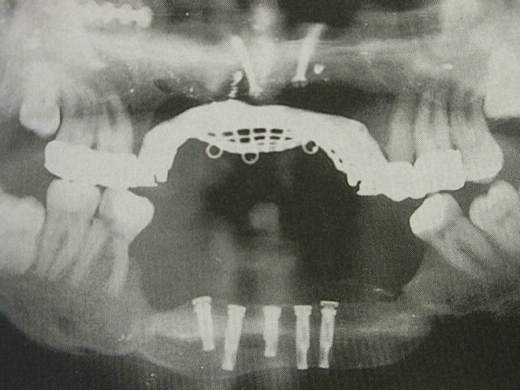

聲音的重建方面，有一些手術試著改善因傳統的人工喉管帶來的不便。這些手術的原理是將食道與因喉癌切除後剩餘的氣管，做出一個廔管，讓氣可由此廔管進入食道後，從嘴巴出來發出聲音。

- 新聲門(neoglottis): 如圖示將食道與氣道打通一小廔管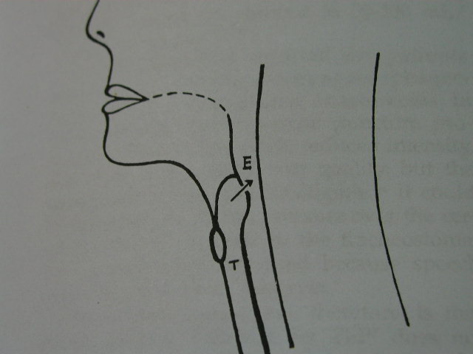
- voice tube shunt: 利用小腸自由瓣形成一個廔管，一方面也可利用這段小腸做 sentinel loop 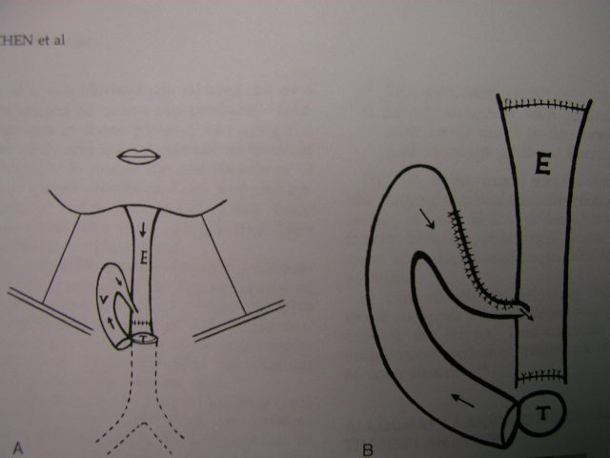
- 異體移植:取捐贈者的咽喉利用顯微手術移植。由於需服用免疫抑制劑，只有在預後不好但要求好的生活品質者施行。
聲音的重建手術後的併發症有: 氣道狹窄、aspiration、leakage、等，由於人類是唯一會說話的動物，因此無法做動物實驗。對於聲音的重建手術，還需更多的臨床經驗。

